SOLICITUD INCLUSION POP UP EN VENCIMIENTO DE SESION
(Reporte caso GLPI-177)

Introducción
El presente documento tiene por objetivo dar a conocer el resultado de la evaluación del caso GLPI-177 y solicitud de inclusión de POP-UP en pantalla al momento de vencimiento de la sesión de usuario en la plataforma Internet Banking.

Detalle técnico

El día 17/12/25 se realizó una sesión entre equipo técnico KS2 y el equipo banco para revisar el caso suscitado en el ciclo de pruebas pos producción correspondiente al despliegue de la funcionalidad Uso frecuente. En dicha sesión se pudo determinar lo siguiente:
- El error existe desde el inicio del producto BT en línea, ya que, fueron realizadas pruebas con una rama del 09 de septiembre del 2024, identificando la existencia del error.
- El error se encuentra en la opción nativa de manejo de token en Laravel.
- Los cambios aplicados en ambiente de desarrollo fueron efectivos una vez modificada la variable SESSION_LIFETIME del .env y luego ejecutando el comando php artisan optimize:clear en el servidor. El mensaje de notificación de tiempo expirado debe ser ajustado de acuerdo a lo indicado por banco, para ello, requerimos sea definido el mensaje que se mostrará en pantalla, cuando el tiempo de sesión vence (tomando en cuenta que este mensaje no pertenece a un módulo específico, es decir, está asociado a todo el ambiente de BT en línea)

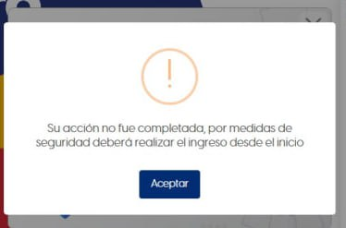

- Banco debe realizar pruebas internas en Master-rc para garantizar que los cambios de parámetro SESSION_LIFETIME del archivo .env asociado al framework de PHP.

